Лабораторна робота No 5

ВИЗНАЧЕННЯ ПРИСКОРЕННЯ ВІЛЬНОГО ПАДІННЯ З ДОПОМОГОЮ

ФІЗИЧНОГО МАЯТНИКА

Теорія методу та описання експериментальної установки

Фізичний маятник (рис. 5.1) являє собою тверде тіло, яке може коливатись відносно нерухомої горизонтальної осі під дією сили тяжіння. Рух такого тіла можна описати, використовуючи основне рівняння динаміки обертального руху твердого тіла в проекції на вісь обертання:
M = I β,
де I – момент інерції маятника відносно осі підвісу, β –кутове прискорення, M — алгебраїчна сума моментів зовнішніх сил відносно осі підвісу. Нехай центр мас маятника знаходиться у точці С на відстані а від осі обертання маятника. О. Тоді на відхилений від положення рівноваги маятник масою m
Рис.5.1 діє момент сили тяжіння:
M = -mga sin α
знехтувавши силами тертя і опору рухові маятника та
використавши основне рівняння динаміки обертального руху, дістанемо:
I β = - mga sin α
Для малих відхилень від положення рівноваги sinα ≈ α, отже рівняння (5.1) можна
записати у вигляді:

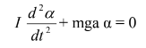

Безпосередньою підстановкою можна переконатись у тому, що розв'язком рівняння
(5.2) є функція

α = α0 cos ωt (5.3)

Враховуючи зв'язок між частотою ω та періодом Т коливань, період коливань фізичного маятника можна записати у вигляді
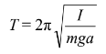

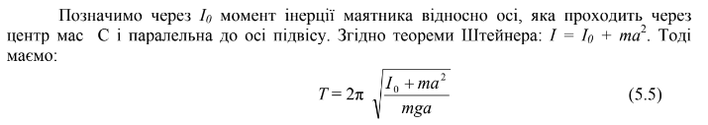
Записуючи формулу (5.5) для двох збіжних значень: періоду коливань маятника, матимемо:
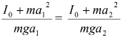

Звідси І0 = ma1a2, тоді
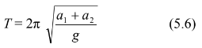

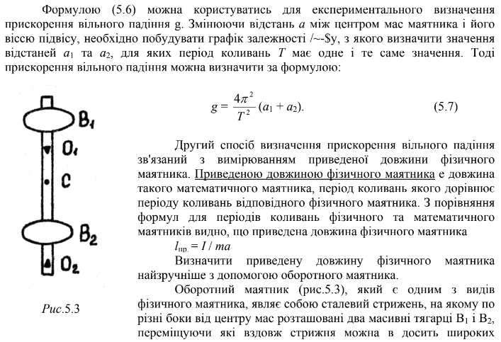

Якщо при переміщенні тягарів по стрижню вдасться знайти такеположення тягаря ,при якому періоди коливань маятника на обох опорних призмах однакові /але при цьому Я^О-/, то період коливань маятника:
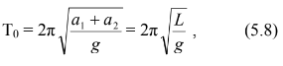

де L = a1 + a2 – відстань між опорними призмами маятника. У цьому випадку, як випливає з формули (5.8), приведена довжина фізичного маятника дорівнює відстані L між опорними призмами і, отже
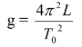

Завдання 2. Визначення прискорення вільного падіння за допомогою оборотного маятника

Порядок виконання роботи

1. Перевірити правильність установки тягарців на стрижні. При виконанні
завдання 2 тягарці мають бути встановлені згідно з рис.5.3 : один з тягарців (В1) повинен
знаходитись біля кінця стрижня, а другий (В2) – між серединою стрижня та опорною
призмою О2. При проведенні експерименту положення опорних призм та тягарця В2 не
змінювати. Виміряти відстань L між опорними призмами маятника.
2. Виміряти час t1 десяти повних коливань маятника згідно з пп.4-6 інструкції до
виконання завдання 1.
3. Повторити вимірювання часу десяти повних коливань маятника 10-12 разів,
кожного разу переміщуючи тягарець В1 вздовж стрижня на ΔХ = 10 мм. Результати
занести до табл.5.2.
4. Зняти оборотний маятник з кронштейна, перевернути його і підвісити на
кронштейні за допомогою другої опорної призми. Повторити вимірювання часу t2, за пп.2-
3 для тих самих положень тягарця В1 Після закінчення експерименту вимкнути установку.

Номер досліду | X, мм | t1, с | T1, с | t2,с | t2,с | L, м
1 | 10 | 12,18 | 1,218 | 11,45 | 1,145 | 0,4
2 | 20 | 12,486 | 1,2486 | 11,796 | 1,1796 | 0,4
3 | 30 | 12,653 | 1,2653 | 12,096 | 1,2096 | 0,4
4 | 40 | 12,785 | 1,2785 | 12,198 | 1,2198 | 0,4
5 | 50 | 12,77 | 1,277 | 12,649 | 1,2649 | 0,4
6 | 60 | 12,855 | 1,2855 | 13,041 | 1,3041 | 0,4
7 | 70 | 13,266 | 1,3266 | 13,125 | 1,3125 | 0,4
8 | 80 | 13,238 | 1,3238 | 13,589 | 1,3589 | 0,4
9 | 90 | 13,161 | 1,3161 | 14,098 | 1,4098 | 0,4
10 | 100 | 13,269 | 1,3269 | 14,469 | 1,4469 | 0,4

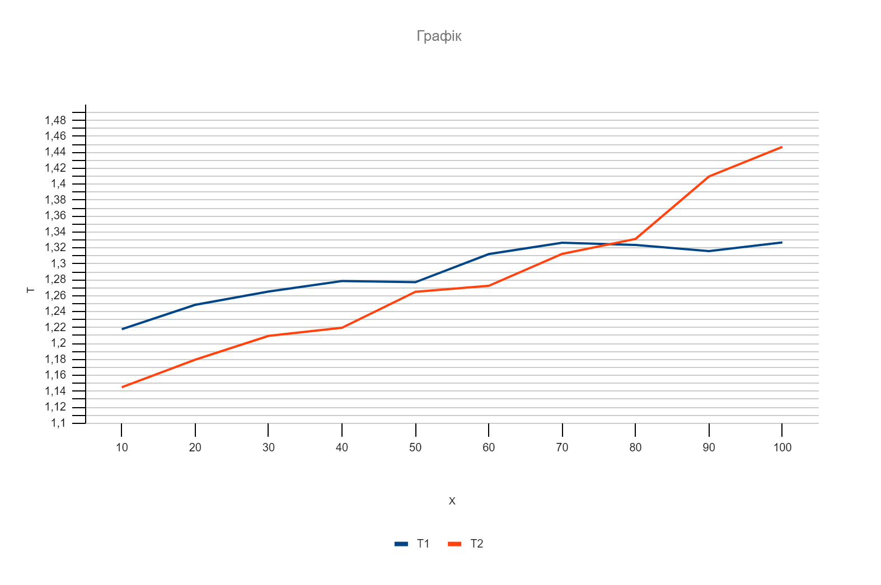

Точка перетину:

X0 = 77мм T0 = 1.32с L=0.4м

Визначимо прискорення:

Визначимо відносне відхилення:

Висновок:
Під час лаборатоної роботи визначав прискорення вільного падіння фізичним маятником: теоретичні відомості, розрахунки, графік і таблиця результатів отримані. Визначили дослідним шляхом прискорення вільного падіння g . Отримали
результат , де . Бачимо, що відоме для даної місцевості значення g( g = 9,8 м/c2) трохи розходиться з результатом експерименту. Такий результат міг бути отриманий внаслідок значної систематичної похибки, неточності вимірювання тощо.

1. Розповісти про гармонічні коливання та їх основні характеристики. Як
перетворюється енергія при гармонічних коливаннях?
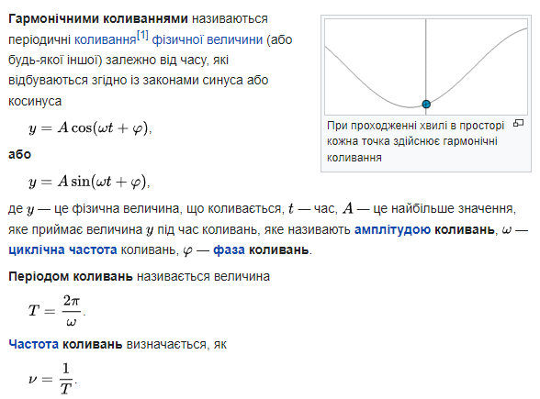

2. Сформулювати теорему Штейнера та навести приклади її використання.

Теоре́ма теорема Штейнера : момент інерції тіла відносно довільної осі дорівнює сумі моменту інерції цього тіла відносно осі, що проходить через центр маси тіла паралельно до осі, що розглядається і добутку маси тіла m на квадрат відстані між осями
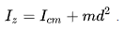

3. Дати визначення поняття фізичного маятника. Вивести формулу періоду коливань
фізичного маятника.
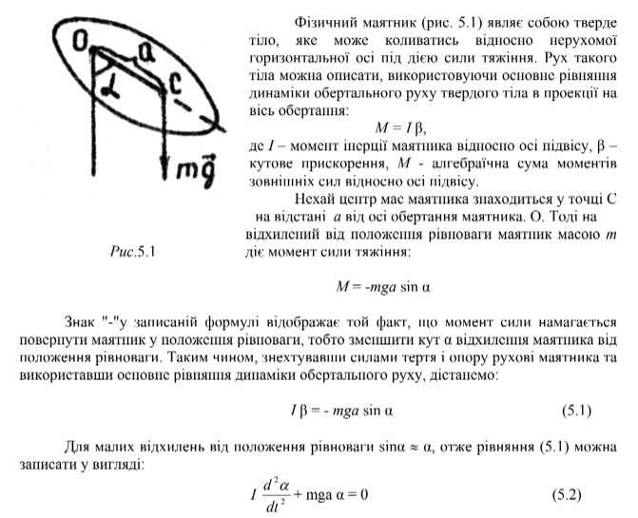
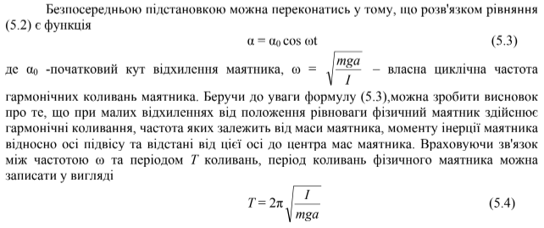

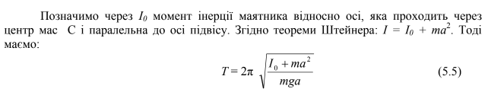

4. Дати визначення приведеної довжини фізичного маятника. Від чого залежить її
величина?
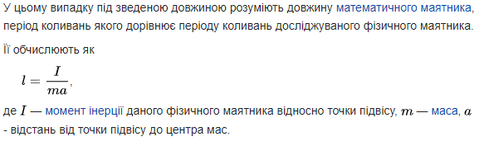

5. Який маятник називається оборотним? Які основні властивості оборотного
маятника?

Оборотний маятник - прилад для експериментального визначення прискорення вільного паденіяg. Являє собою фізичний маятник.
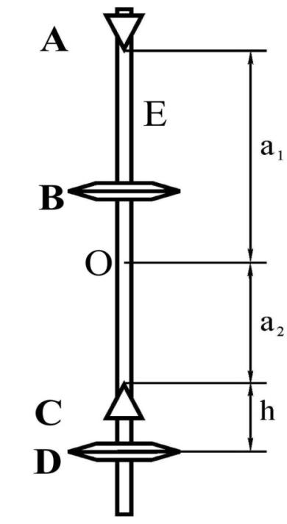
Застосування оборотного маятника для вимірювання прискорення вільного падіння заснована на властивості спряженості центру гойдання і точки підвісу. Це властивість полягає в тому, що у всякому фізичному маятнику можна знайти такі дві точки, розташовані по різні боки від центру мас. що при послідовному підвішуванні маятника за одну і іншу з них період коливань маятника залишається незмінним. Відстань між цими точками визначає собою т.зв. наведену довжину фізичного маятника.

6. Як теоретично підрахувати момент інерції оборотного маятника? Які параметри
установки для цього потрібно знати?

Знаючи приведену довжину маятника, з формули
lпр. = I / ma
тоді I= lпр*ma
Для цього потрібно знати приведену довжину, a — відстань від точки підвісу до центра мас, m — масу.

7. Як виміряти прискорення вільного падіння за допомогою фізичного маятника?

При відхиленні маятника від положення рівноваги на невеликий кут виникає обертаючий момент сили тяжіння, який дорівнює векторному добутку:

де r – радіус-вектор, який проведено з точки підвісуО до центра мас (до точки С), куди прикладено силу тяжіння.
У скалярному вигляді це рівняння можна переписати таким чином:

При малих кутах відхилення, коли кут <<1, можна скористатися наближеною формулою тут обчислюється у радіанах. Тоді вираз набуває вигляду:

Обчислений за правилами векторної алгебри вектор спрямовано перпендикулярно площині креслення від спостерігача . Для одержання часової залежності кута повороту маятника скористаємося основним законом динаміки тіла, що обертається навколо нерухомої осі:

Коефіцієнт, що стоїть при I , дорівнює квадрату частоти цих коливань Отже, розв’язання цього рівняння дає період вільних коливань маятника:
(1)
На підставі теореми Штейнера можна записати два вирази для моментів інерції відностно осей, які проходять крізь точки, що знаходяться на різних відстанях від центра мас:

(2) де – момент інерції маятника відносно осі, що проходить крізь його центр маси

Підставивши (2) до (1), а також виключивши IО та m, одержуємо формулу для визначення величини прискорення вільного падіння:

Таким чином, для визначення прискорення сили тяжіння за допомогою фізичного маятника необхідно виміряти дві величини: період коливанняТ і зведену довжину L фізичного маятника, визначити яку можна, вимірюючи період коливань при перерозподілі положення тягарців маятника.

8. Як виміряти прискорення вільного падіння за допомогою оборотного маятника?

Аналогічні операції виконуємо, як і до фізичного. Однак є нюанс: треба знайти таке положення тягаря ,при якому періоди коливань маятника на обох опорних призмах однакові /але при цьому Я^О-/, то період коливань маятника:

